La OEA discute acontecimientos en Guatemala que "impactan" gobernabilidad democrática

diciembre 04, 2023

* [Tomás Guevara](https://www.vozdeamerica.com/author/tomas-guevara/pikyi)

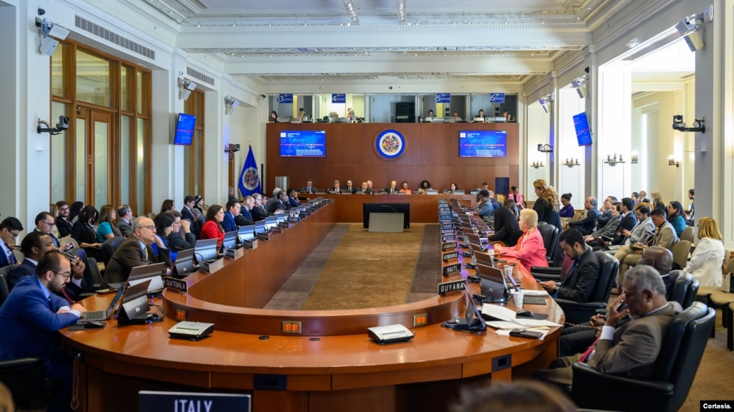

ARCHIVO- El Consejo Permanente de la OEA, revisa las acciones en Guatemala que ponen el riesgo la gobernabilidad democrática con acciones contra magistrados electorales.

Compartir

**El pleno de países miembros de la Organización de los Estados Americanos abordó las acciones políticas en Guatemala, a poco más de un mes para que Bernardo Arévalo asuma la presidencia.**

WASHINGTON —

El pleno de la Organización de Estados los Americanos (OEA) discutió el lunes sobre los más recientes hechos en Guatemala que están impactando en la gobernabilidad democrática del país centroamericano, en medio de un turbulento proceso de transición del poder de manos de Alejandro Giammattei al presidente electo Bernardo Arévalo.

Al abrir la reunión el secretario general de la OEA, Luis Almagro, comentó que los informes del organismo destacan "la excesiva judicialización de todo el proceso democrático" en Guatemala y abogó por continuar con las acciones diplomáticas.

Por su parte Estados Unidos, que [***ha expresado su rechazo***](https://www.vozdeamerica.com/a/eeuu-gravemente-preocupado-esfuerzos-minar-transicion-presidencial-guatemala/7292349.html) a las irregularidades que se han producido en torno al proceso democrático de la nación centroamericana, dijo por medio de su embajador, Francisco Mora, que el gobierno actual en Guatemala sigue "escalando en la crisis" por desconocer el resultado de las elecciones en el país.

El canciller guatemalteco, Mario Búcaro, se dirigió a la asamblea regional por medio de una transmisión de vídeo en línea, y manifestó que[***la transición continúa***](https://www.vozdeamerica.com/a/gobierno-de-guatemala-reanuda-el-proceso-de-transicion-tras-suspension-temporal-/7287675.htmlhttps:/www.vozdeamerica.com/a/gobierno-de-guatemala-reanuda-el-proceso-de-transicion-tras-suspension-temporal-/7287675.html) de "manera pacífica" mientras corren los trámites judiciales que el Ministerio Público lleva de forma independiente.

En la sede del organismo en Washington, los representantes revisaron las acciones seguidas por el Congreso Nacional de Guatemala que ha despojado de su inmunidad a cuatro magistrados propietarios del Tribunal Supremo Electoral para investigarlos penalmente.

La cruzada contra el ente colegiado que arbitró las elecciones generales del 25 de junio de este año y la segunda vuelta que dio la victoria a Arévalo el 20 de agosto, ha sido punto de discordia desde que el Ministerio Público de Guatemala, encabezado por la fiscal general Consuelo Porras, enfiló hacía ahí sus acciones para desvirtuar el resultado de los comicios.

“Alarma” en la comunidad internacional

Aunque la sesión del lunes en la OEA no concluyó con una declaratoria o resolución específica del Consejo, sí dejó ver el estado de “alarma” y preocupación de los distintos gobiernos de la región allí representados.

La embajadora de Costa Rica en ese organismo, Alejandra Solano Cabalceta, expresó la adhesión de su país ante la urgencia por el impacto de los hechos en Guatemala que han "encendido las alarmas de la comunidad internacional", dijo. Vaticinó, además, que esto podría causar un impacto en la democracia en la región.

En tanto el embajador de Chile ante OEA, Sebastián Kraljevich, calificó de “grave” lo que ocurre en la nación centroamericana y pregunta al pleno "qué hacer", mientras apuntaba a las distintas resoluciones adoptadas por la entidad desde que empezó la actual crisis.

Washington Abdala, quien representa a Uruguay, admitió que "hay grados de inquietud y preocupación" por el país centroamericano, y consideró que existe un problema cuando el Ministerio Público toma protagonismo para perseguir a magistrados del Tribunal Supremo Electoral.

[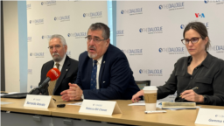](https://www.vozdeamerica.com/a/arevalo-asegura-que-su-asuncion-en-guatemala-el-proximo-enero-es-inevitable-/7348383.html)

Más lejos fue Héctor Enrique Arce, embajador de Bolivia, quien sostuvo que actores políticos en Guatemala mueven piezas que podrían llevar a un "golpe de Estado" en el país, por lo que propuso crear una Misión Especial para la "transición de mando".

México "sigue de cerca" la crisis institucional guatemalteca, al tiempo que aboga por una transición ordenada, dijo la embajadora mexicana Luz Elena Baños, quien no obstante reconoció que la nación azteca prefiere esperar un nuevo informe de la OEA para ahondar en la situación discutida el lunes.

Por parte de la Unión Europea como bloque político observador, señaló la "continua instrumentalización" de la justicia con la intención de entorpecer el proceso democrático en Guatemala. Los gobiernos de Italia, Francia, Portugal y España se han sumado a estas "preocupaciones".

Así mismo, la observadora de España, Carmen Montón, pidió una mayor "presión internacional" ante una "judicialización injustificada" y adelantó que en Europa se discuten acciones contra personas que obstaculizan proceso democrático en Guatemala.

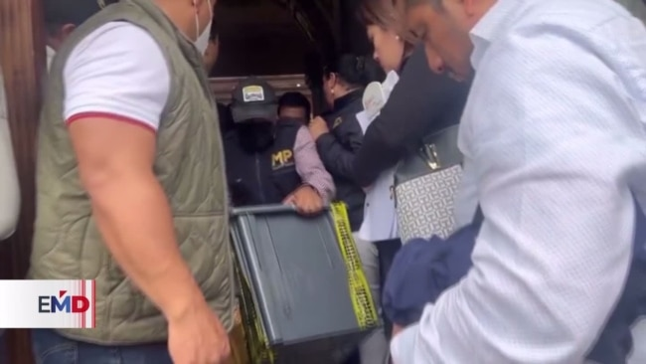

Arévalo renuncia como secretario general del Movimiento Semilla

Este lunes Arévalo renunció públicamente a su afiliación y su cargo como Secretario General del Partido Político del Movimiento Semilla, señalando que se trata de una formalidad, comprendida en el Artículo 32 de la Ley Electoral y de Partidos Políticos.

“Quiero recalcar que la acción no corresponde a un distanciamiento o conflicto con el partido político”, [***dijo***](https://twitter.com/BArevalodeLeon/status/1731679478168854981) en un comunicado compartido en la red social X.

La Fiscalía General de Guatemala, liderada por Consuelo Porras, [**ha arremetido contra el proceso electoral**](https://www.vozdeamerica.com/a/presidente-electo-de-guatemala-bernardo-arevalo-en-dc/7348299.html), contra el presidente electo y contra su partido político, el Movimiento Semilla -por presuntas irregularidades en las firmas presentadas para su constitución- así como contra magistrados electorales y más de 125.000 ciudadanos que participaron en la recolección, conteo y resguardo de los votos de millones de personas.

Miles de manifestantes liderados por organizaciones indígenas [**han salido a las calles**](https://www.vozdeamerica.com/a/guatemala-protesta-contra-intentos-de-bloquear-toma-de-arevalo-/7303016.html) a protestar, paralizando a la nación con el cierre de carreteras. Las protestas comenzaron hace casi dos meses frente a la fiscalía y en reclamo de la renuncia de Porras.

Numerosos países de la región, organizaciones [**nacionales e internacionales**](https://www.vozdeamerica.com/a/eeuu-y-la-oea-estudian-necesidades-para-transicion-pacifica-en-guatemala/7255769.html) y misiones de observación electoral han expresado que el proceso fue transparente y han condenado la situación actual.

*[Con la colaboración de Luis Felipe Rojas, periodista de la VOA, desde Miami]*

<https://www.vozdeamerica.com/a/oea-discute-acontecimientos-en-guatemala-que-impactan-gobernabilidad-democr%C3%A1tica/7383800.html>